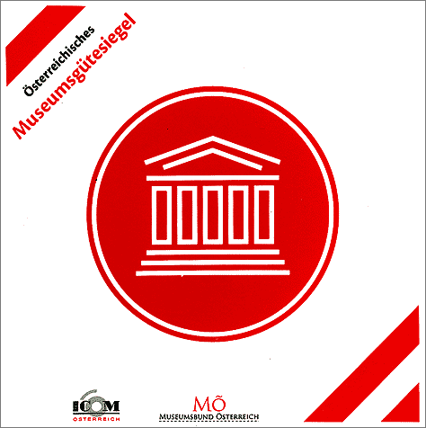

Herzliche Einladung
zum Symposion
„VON DER SENSE ZUM SMARTFARMING“
Geschichte, Entwicklung und Zukunft der Landwirtschaft
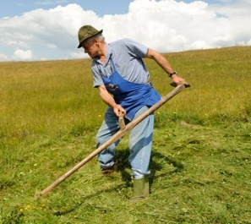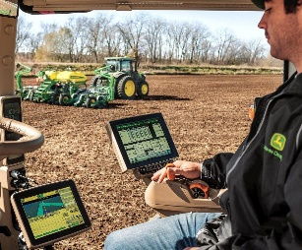
Vortrag
„Landwirtschaft einst und jetzt - vom Mangel zum Überfluss und retour?“
DI Richard MATYAS, Bezirksreferent der Landwirtschaftskammer
Diskussion mit LandwirtInnen aus Oberschützen
DI Astrid Schranz, Jörg Amtmann, Dietmar Neubauer
Moderation: Walter Reiss
Donnerstag, 14. November 2019, 19,00 Uhr
Haus der Volkskultur
Hauptstraße 25, 7432 Oberschützen

Wie immer erwartet Sie ein kleines Buffet
Eintritt: freie Spende!

